PROJETO DE LEI Nº 19/2021

Institui o programa Itapevi Musical no município.

A Câmara Municipal de Itapevi, nas suas atribuições legais, aprova:

Art. 1° Fica instituído o Programa “Itapevi Musical” que tem por objetivo apoiar a criação e acesso à música no município de Itapevi.

Art. 2º O Programa Itapevi Musical tem por escopo os seguintes objetivos:
I – transformar o município de Itapevi em um polo de criação, formação e difusão da música, contribuindo para o desenvolvimento econômico e social na cidade;
II – apoiar a manutenção, criação e desenvolvimento de projetos de pesquisa relacionados à música;
III – buscar e prezar pelo desenvolvimento cultural e artístico para os estudantes;
IV – promover a cidadania, a sensibilidade, as habilidades artísticas e intelectuais dos jovens, utilizando os valores que o conhecimento musical traz;
V – ampliar a participação da música ao vivo nos eventos promovidos pela prefeitura em eventos especiais da cidade.

Art. 3º Esta Lei entra em vigor na data de sua publicação.

Sala das Sessões Bemvindo Moreira Nery, 04 de fevereiro de 2021.
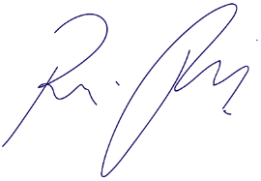
Vereador Rafael Alan de Moraes Romeiro
Professor Rafael
Presidente
PODEMOS

JUSTIFICATIVA

Nobres pares,
A música é reconhecida por muitos pesquisadores como uma modalidade que desenvolve a mente humana, promove o equilíbrio, proporcionando um estado agradável de bem-estar, facilitando a concentração e o desenvolvimento do raciocínio, em especial em questões reflexivas voltadas para o pensamento. Os benefícios da música vão desde o alívio de dores, a melhora da memória e até mesmo um estímulo para a prática de atividade física. A música funciona como um calmante para os vários problemas que a sociedade enfrenta. Dada essa importância, é que apresento esse projeto de lei, que visa instigar a população a dar maior valor à música como
Desta forma, contamos com o apoio dos nobres pares para a sua aprovação.

Sala das Sessões Bemvindo Moreira Nery, 04 de fevereiro de 2021.
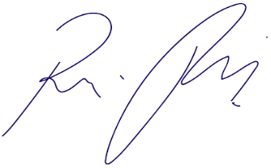
Vereador Rafael Alan de Moraes Romeiro
Professor Rafael
Presidente
PODEMOS

